ТВЕРСКАЯ ОБЛАСТЬ
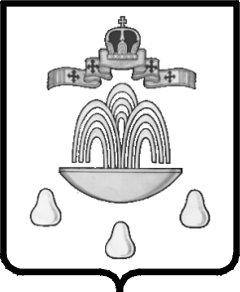

АДМИНИСТРАЦИЯ КАШИНСКОГО РАЙОНА

ПОСТАНОВЛЕНИЕ
от _____________________ №___________
14.10.2014
518

Об утверждении Положения о резерве
управленческих кадров
Кашинского района

В целях реализации комплекса мер по формированию, подготовке и эффективному использованию резерва управленческих кадров Кашинского района, в соответствии с Постановлением Правительства Тверской области от 18.06.2013 № 267-пп «О мерах по формированию и подготовке резерва управленческих кадров в Тверской области», администрация Кашинского района

ПОСТАНОВЛЯЕТ:

1.Утвердить Положение о резерве управленческих кадров Кашинского района (прилагается).
2.Контроль за исполнением настоящего постановления возложить на заместителя Главы, управляющего делами аппарата администрации Кашинского района Большакову О.В.
3.Настоящее постановление вступает в силу со дня его официального опубликования в газете «Кашинская газета».

Глава администрации
Кашинского района Н.Е. Сёмин

